le problème à résoudre
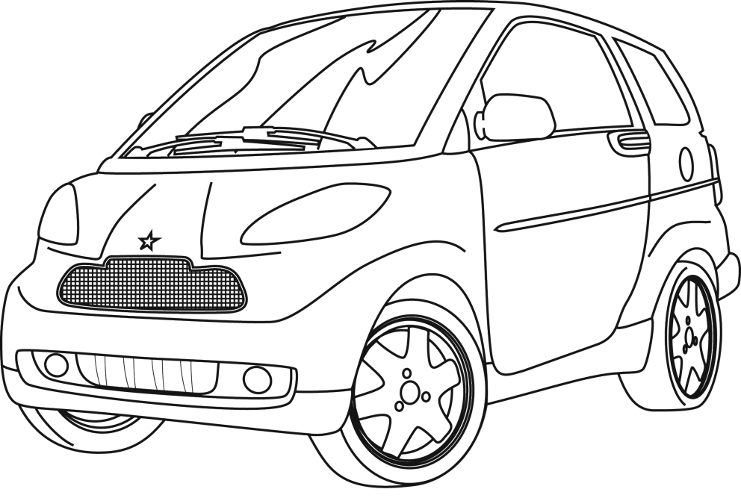
L’Écolo
Conçue pour
le respect
de la vie
en mouvement

- Écologique
- Sécuritaire
- Équipée
- Abordable

Enfin, une petite automobile économique, écologique et sécuritaire.
Prorala présente son nouveau modèle L’Écolo.
Excellente évaluation aux tests de collision frontale.

Une voiture écologique et sécuritaire

NOTE DE SERVICE

DESTINATAIRE : Équipe de recherche
EXPÉDITEURS : Louis Lesage, directeur des ressources humaines Techno Logique
Maryse Lemieux, vice-présidente Techno Logique
DATE : 18 juin 2009
OBJET : Projet de recherche confié par Autolab
La présente a pour objet de vous rappeler les contraintes à observer pour réaliser le mandat confié par Autolab, un laboratoire de tests sur la sécurité des véhicules.

OBJECTIF DU MANDAT
Autolab nous a confié le mandat de construire le prototype d’un véhicule écologique miniature et d’analyser les contraintes subies par les matériaux lors de tests de collision frontale. Ce prototype doit être soumis à trois tests de collision frontale. Les observations relevées pour améliorer le véhicule et la validité des tests inspireront Autolab pour revoir l’évaluation de la sécurité des nouveaux modèles de petites voitures sur le marché.

RÈGLES GÉNÉRALES
Pour fabriquer le prototype du véhicule écologique, vous devez respecter le cahier des charges ci-joint. Vous utiliserez un gobelet de polystyrène pour évaluer la sécurité du prototype. Ce gobelet simulera la présence d’un passager à bord du véhicule.

Dans cette mise en situation, vous devez jouer le rôle de l’équipe de recherche.

3
problème à résoudre (suite)
Le cahier des charges du véhicule écologique
Fonction globale
- Le véhicule à fabriquer doit être écologique, léger, résistant et sécuritaire, afin de protéger un gobelet de polystyrène simulant la présence d’un passager. Le gobelet devrait demeurer intact après les tests de collision.
Contraintes matérielles
- La longueur maximale du véhicule incluant toute garniture doit être de 25 cm.
- La largeur maximale du véhicule incluant toute garniture doit être de 20 cm.
- Le véhicule doit être le plus léger possible et ne doit pas dépasser une masse de 750 g.
- Le véhicule doit pouvoir supporter une charge de 2 kg.
- Le véhicule doit avoir à son bord un gobelet de polystyrène.
- Le véhicule doit comporter un système de retenue pour maintenir le gobelet en place.
- Le véhicule doit comporter un système permettant d’amortir le choc lors d’une collision.
- Le véhicule devra être fabriqué à l’aide d’au moins trois matériaux différents, incluant du bois et
du métal.
Contraintes humaines
- Le véhicule doit rouler le plus droit possible afin de ne pas tomber de la rampe de test.
- Le véhicule doit être le plus rapide possible.
- Le véhicule doit résister aux collisions.
- Le gobelet de polystyrène doit rester intact après les tests de collision.
- Le véhicule doit être facile à réparer.
Contrainte esthétique
- L’apparence du véhicule doit être soignée.
Contrainte de sécurité
- Les arêtes du véhicule doivent être non coupantes et exemptes d’échardes.
Contrainte financière
- L’utilisation de matériaux économiques devrait être privilégiée.
Contrainte environnementale
- L’utilisation de matériaux recyclés devrait être privilégiée.

4
La mise en contexte
Je m’interroge
1. Qu’est-ce qu’une contrainte mécanique ?

2. Dans le tableau suivant, définissez les contraintes que peuvent subir les matériaux.

Contrainte |  | Définition
3. Quelles sont les conséquences de l’exposition des matériaux à des contraintes de plus
en plus intenses ?
4. Qu’est-ce qu’une propriété mécanique ?

5
La mise en contexte (suite)
5. Dans le tableau suivant, définissez les propriétés mécaniques des matériaux.
Propriété mécanique |  | Définition

6
La mise en contexte (suite)
6. Nommez deux catégories de bois utilisées en industrie et précisez si elles proviennent de la variété des feuillus ou de celle des conifères. Associez trois espèces d’arbres à chacune des catégories. Donnez des exemples de leur utilisation.
Catégorie  de bois |  | Variété |  | Espèce |  | Utilisation

7
La mise en contexte (suite)
7. Nommez cinq types de bois modifié sur le marché. Décrivez leur procédé de fabrication
et donnez des exemples de leur utilisation.
Type  de bois modifié |  | Procédé de fabrication |  | Utilisation
8. Qu’est-ce qu’un métal ? Donnez quelques exemples de métaux.

8
la Mise en contexte (suite)
9. Dans ce tableau, nommez les deux types d’alliages de métaux vendus sur le marché et précisez quel est leur principal constituant. Pour chacun d’eux, donnez deux exemples d’alliages et indiquez quelles sont leurs propriétés et leurs utilisations.

Description du type d’alliage |  | Exemple  d’alliage |  | Propriété |  | Utilisation

9
la Mise en contexte (suite)
Je dois
10. Selon vous, quel est le but du problème à résoudre ?
Je pense
11. Selon vous, lors d’une collision frontale, quelles contraintes subiront les parties du véhicule mentionnées dans le tableau suivant ? Cochez celles qui vous semblent les plus pertinentes
pour chacune des parties.
Pièce | Contrainte
Pièce | Traction | Compression | Torsion | Flexion | Cisaillement
Base
Habitacle
du véhicule
Pare-chocs
Essieu
Roue

10
la Mise en contexte (suite)
12. Selon vous, quelle est la solution de conception la plus appropriée pour le véhicule? Dessinez le schéma de principe du véhicule. Indiquez, à l’aide de symboles, les contraintes que subiront les pièces lors d’une collision frontale. Précisez le mouvement de ces pièces.

Rétroaction Oui Non
Est-ce que mon schéma de principe tient compte du cahier des charges ?  
Est-ce que je comprends bien ce que sont :
- les contraintes (traction, compression, torsion) ?  
- les propriétés mécaniques ?  
- les types de matériaux et leurs propriétés (alliages à base de fer, métaux
et alliages non ferreux, bois et bois modifiés) ?  

11
La planification
Je planifie
Dessinez les schémas de construction du prototype de véhicule écologique. N’oubliez pas de relever les informations suivantes sur les schémas.

  - Le nom des pièces
  - Les matériaux à utiliser
  - Les organes de liaison à employer
    - Les formes de guidage
    - Toute autre information utile pour construire le véhicule

1. Dessinez le schéma de construction vu de côté.

12
la planification (suite)
2. Dessinez le schéma de construction vu de face.

13
la planification (suite)
3. Dans le tableau suivant, dressez la liste des matériaux nécessaires à la construction des pièces de votre véhicule. Justifiez vos choix en précisant les propriétés que vous recherchez pour garantir la sécurité des passagers.
Pièce  du véhicule |  | Matériau |  | Justification

14
la planification (suite)
4. Dressez la liste des organes de liaison nécessaires à la construction du véhicule. Indiquez le nombre d’organes de liaison que vous prévoyez utiliser.
Organe |  | Quantité
5. Dressez la liste du matériel nécessaire à la construction de votre véhicule.
6. Quelles règles de sécurité devrez-vous observer pour fabriquer le prototype de votre véhicule ?

Rétroaction Oui Non
Est-ce que j’ai envisagé différentes possibilités pour construire
mon véhicule écologique ?  

Approbation de l’enseignant ou de l’enseignante

15
La mise en œuvre
Je conçois
1. Préparez le tableau dans lequel vous noterez les résultats obtenus par le prototype de votre véhicule pendant les tests de collision frontale.

2. Construisez le prototype de votre véhicule en respectant les schémas de construction. Si vous modifiez le plan d’action, reportez les changements sur les schémas de construction ainsi que sur les listes de matériel et de matériaux. Assurez-vous de noter toutes les modifications.
3. Quelles règles de sécurité avez-vous respectées pour fabriquer le prototype de votre véhicule ?

Rétraction Oui Non
Est-ce que j’ai noté et justifié chacune des modifications
que j’ai apportées au plan d’action?  

16
Le test final
Je vérifie
Après avoir noté les résultats obtenus par le prototype de votre véhicule pendant les tests de collision frontale, répondez aux questions suivantes.
1. Le prototype répond-il à la fonction globale du véhicule écologique ? Expliquez votre réponse.
2. Le prototype respecte-t-il toutes les contraintes du cahier des charges ? Si non, pourquoi ?
3. Avez-vous apporté des modifications au plan d’action ? Pourquoi ?
4. Avez-vous éprouvé des difficultés lors de la construction du prototype ? Si oui, lesquelles ?
5. Quels sont les avantages du prototype ?
6. Quels sont les inconvénients du prototype ?

17
Le test final (suite)
7. Les matériaux ont-ils subi des contraintes ? Lesquelles ?
8. Quelles améliorations apporteriez-vous à la construction de votre prototype ?
9. Quelles améliorations apporteriez-vous aux tests de collision ?

18
Mon évaluation
Utilisez la grille de la page suivante pour vous évaluer. Inscrivez A, B, C, D ou E à l’endroit approprié du tableau.
CD1 Chercher des réponses ou des solutions à des problèmes d’ordre scientifique ou technologique.
 | Éléments observables | Moi | Enseignant  ou  enseignante | Commentaires
1 | La mise en contexte |  | ◻  Avec aide
 | Formulation du but et élaboration  du schéma de principe |  | ◻  Avec aide
2 | La planification |  | ◻  Avec aide
 | Pertinence des éléments du plan d’action : choix du matériel et  des matériaux, et schéma de construction |  | ◻  Avec aide
3 | La mise en œuvre |  | ◻  Avec aide
 | Respect du schéma de construction et des règles de sécurité lors de la construction du véhicule écologique |  | ◻  Avec aide
4 | Le test final |  | ◻  Avec aide
 | Vérification du fonctionnement  du véhicule écologique lors des tests de collision |  | ◻  Avec aide
* Critères d’évaluation
1 Représentation adéquate de la situation
2 Élaboration d’un plan d’action pertinent, adapté à la situation
3 Mise en œuvre adéquate du plan d’action
4 Élaboration de conclusions, d’explications ou de solutions pertinentes

19
La grille d’évaluation
✓  CD1Chercher des réponses ou des solutions à des problèmes d’ordre scientifique ou technologique. | E | Le travail est à reprendre. |  | Le travail est à reprendre. |  | Le travail est à reprendre. |  | Le travail est à reprendre.  * Critères d’évaluation  1Représentation adéquate de la situation  2Élaboration d’un plan d’action pertinent, adapté à la situation  3Mise en œuvre adéquate du plan d’action  4 Élaboration de conclusions, d’explications ou de solutions pertinentes
 | D | Le but est formulé plus ou moins clairement ou n’est pas lié au problème à résoudre. ET Le schéma de principe comporte des erreurs majeures. |  | La majorité des choix de matériel et des matériaux est plus ou moins appropriée. ET Les schémas de construction comportent plusieurs erreurs. |  | Le véhicule n’est pas conforme au schéma de construction. OU Le travail n’est pas effectué de façon sécuritaire. |  | Le véhicule ne respecte pas la plupart des contraintes du cahier  des charges.
 | C | Le but est formulé plus ou moins clairement ou n’est pas lié au problème à résoudre. OU Le schéma de principe comporte plusieurs erreurs. |  | Les choix du matériel et des matériaux sont plus ou moins appropriés. OU Les schémas de construction comportent plusieurs erreurs. |  | Plusieurs éléments du véhicule ne sont pas conformes au schéma de construction. ET Le travail est effectué de façon sécuritaire. |  | Le véhicule respecte la plupart des contraintes du cahier des charges, mais les améliorations proposées sont plus ou moins pertinentes.
 | B | Le but est formulé clairement et lié au problème à résoudre.  Le schéma de principe comporte quelques erreurs mineures. |  | Les choix du matériel  et des matériaux sont appropriés. Les schémas de construction comportent quelques erreurs mineures. |  | Quelques éléments du véhicule ne sont pas conformes au schéma de construction. Le travail est effectué de façon sécuritaire. |  | Le véhicule respecte la plupart des contraintes du cahier des charges. La plupart des améliorations proposées sont pertinentes.
 | A | Le but est formulé très clairement et lié au problème à résoudre. Le schéma de principe est complet. |  | Les choix du matériel et de tous les matériaux sont appropriés. Les schémas de construction sont complets. |  | Le véhicule est conforme au schéma de construction. Le travail est effectué de façon sécuritaire. |  | Le véhicule fonctionne et respecte toutes les contraintes du cahier des charges. Les améliorations proposées sont pertinentes.
 | Éléments  observables | La mise en contexte | Formulation du but et élaboration du schéma de principe | La planification | Pertinence des éléments du plan d’action : choix du matériel, des matériaux et schémas de construction | La mise en œuvre | Respect des schémas de construction et des règles de sécurité lors de la construction du véhicule | Le test final | Vérification du fonctionnement du véhicule et des tests de collision
 |  | 1 |  | 2 |  | 3 |  | 4

20
Document d’information
Protocole pour effectuer les tests de collision
1. Déposer le gobelet dans le véhicule.
2. Fixer le gobelet avec le système de retenue choisi.
3. Placer le véhicule en haut de la rampe de test.
4. Activer le chronomètre au même moment où le véhicule est lâché.
5. Arrêter le chronomètre lorsque le véhicule atteint le bas de la rampe.
6. Observer le gobelet et le véhicule.
7. Répéter l’ensemble des opérations en déposant une charge de 1 kg à l’endroit prévu
à cet effet dans le véhicule.
8. Répéter l’ensemble des opérations en déposant une charge de 2 kg.

21

